LAPORAN PRAKTIKUM
PENGENALAN PERANCANGAN WEB
S1-SISTEM INFORMASI

“ LAPORAN PRAKTIKUM PERTEMUAN 2 MATERI PENGENALAN STRUKTUR DAN ELEMEN HTML5”



Disusun Oleh :
Nama | Nasrul Amin Muis
NIM | 22.12.2398
Dosen Pengampu | Irma Rofni Wulandari, S.Pd., M.Eng
Nama Koordinator Asisten | Dika Pradana Putra
Kelas | 02

S1 – SISTEM INFORMASI
FAKULTAS ILMU KOMPUTER
UNIVERSITAS AMIKOM YOGYAKARTA
2023

PERTEMUAN 2
PENGENALAN STRUKTUR DAN ELEMEN HTML5

Tujuan
Setelah praktikum ini, praktikan diharapkan dapat :
- Ketepatan menjelaskan konsep format teks pada HTML 5, list item , Link , Image, Video & Audio dan Atribut Style
- Mampu mengimplementasikan konsep format teks pada HTML 5, list item , Link , Image, Video & audio dan atribut style pada halaman web

Peralatan
1. laptop
2. vscode
3. chrome

C. Hasil dan Pembahasan

- Screenshot Script latihan1.html (jelas dan terbaca)
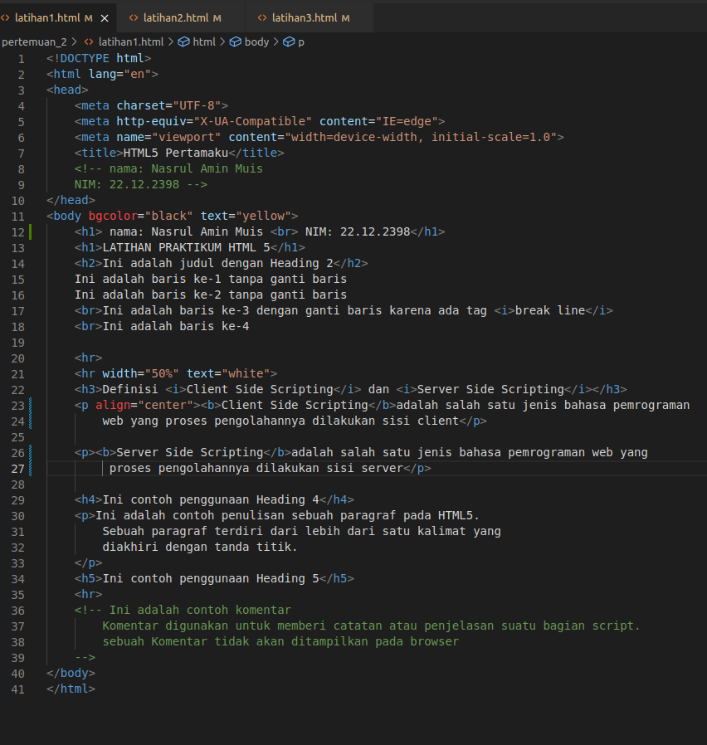
- Screenshot Hasil Output latihan1.html
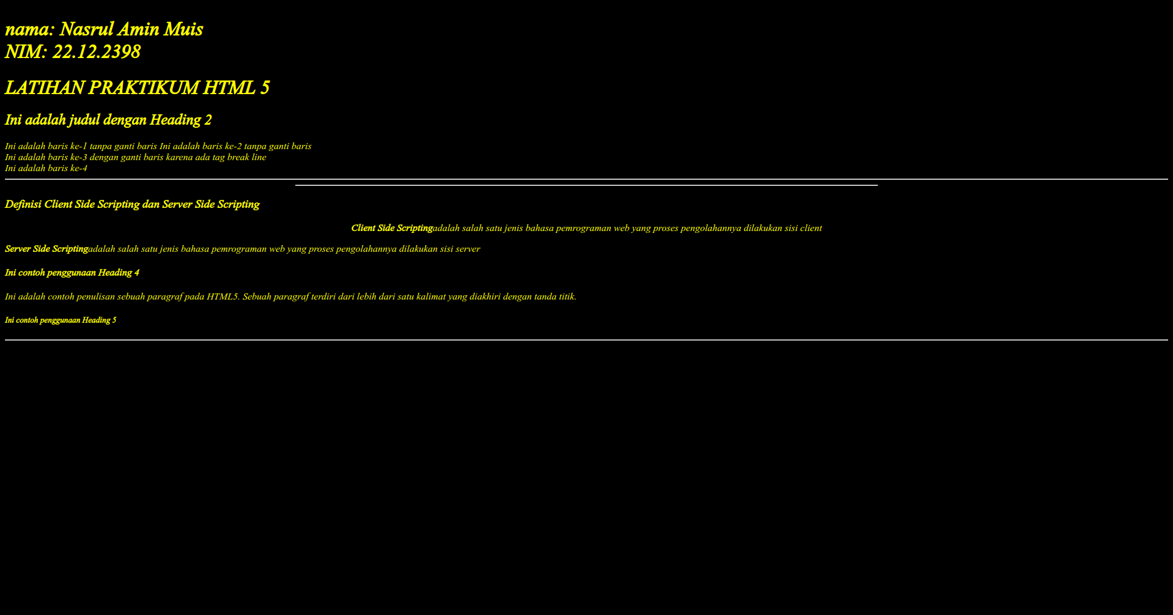
- Screenshot Script latihan2.html (jelas dan terbaca)
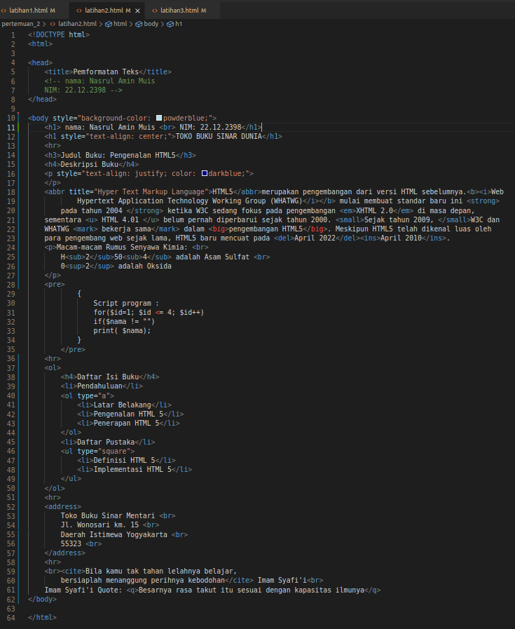
- Screenshot Hasil Output latihan2.html
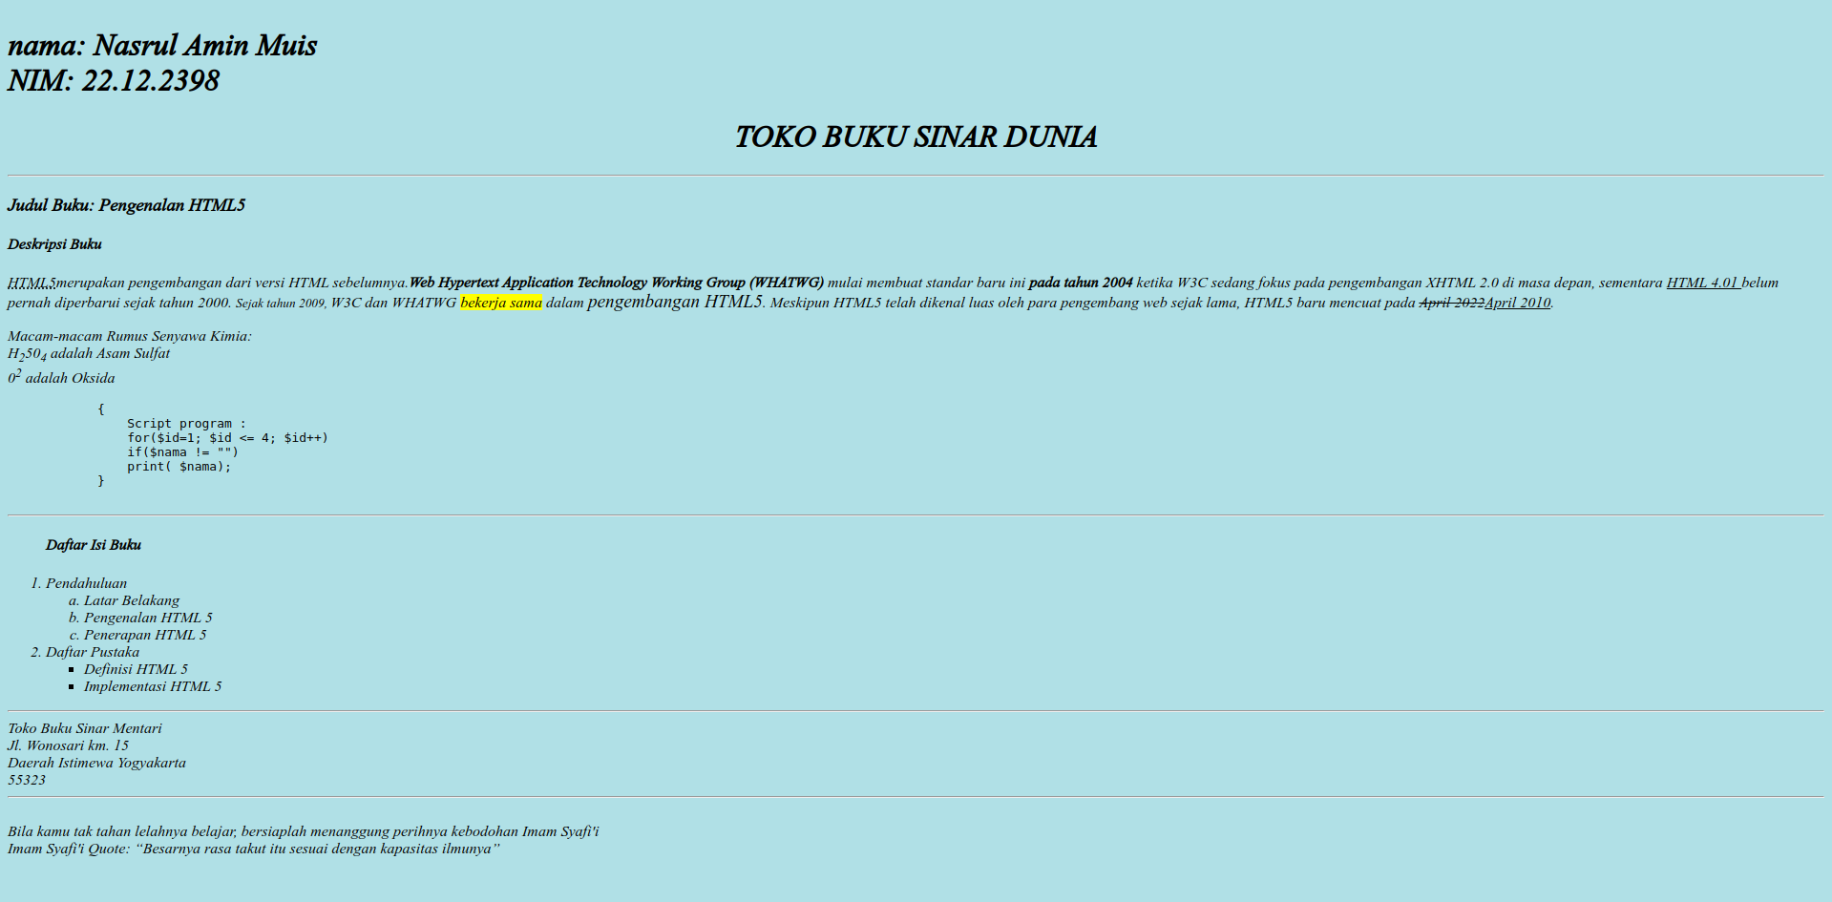
- Screenshot Script latihan3.html (jelas dan terbaca)
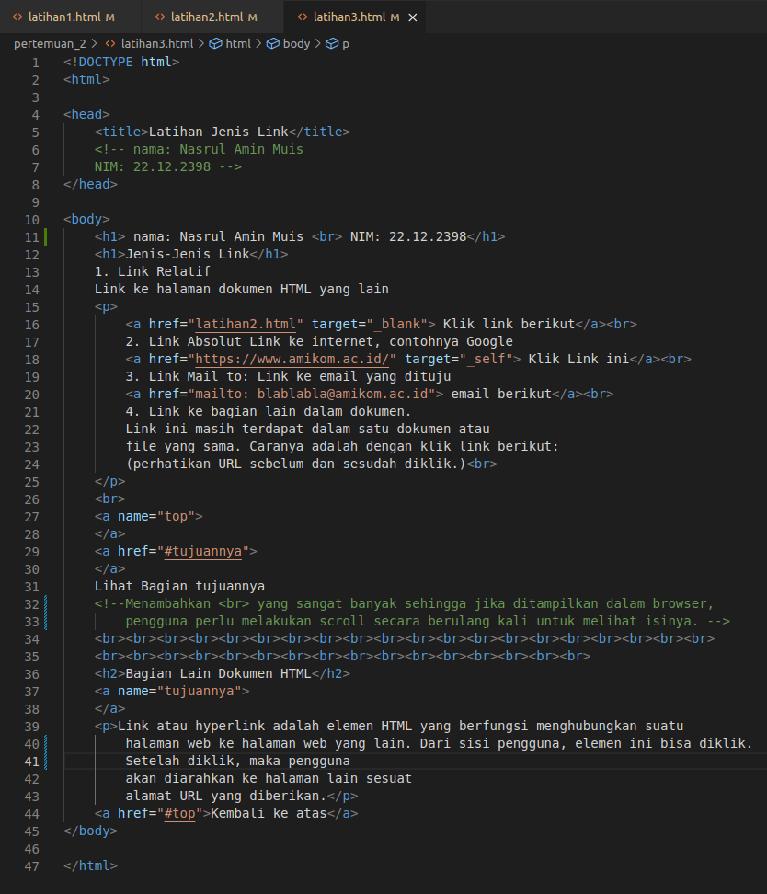
- Screenshot Hasil Output latihan3.html
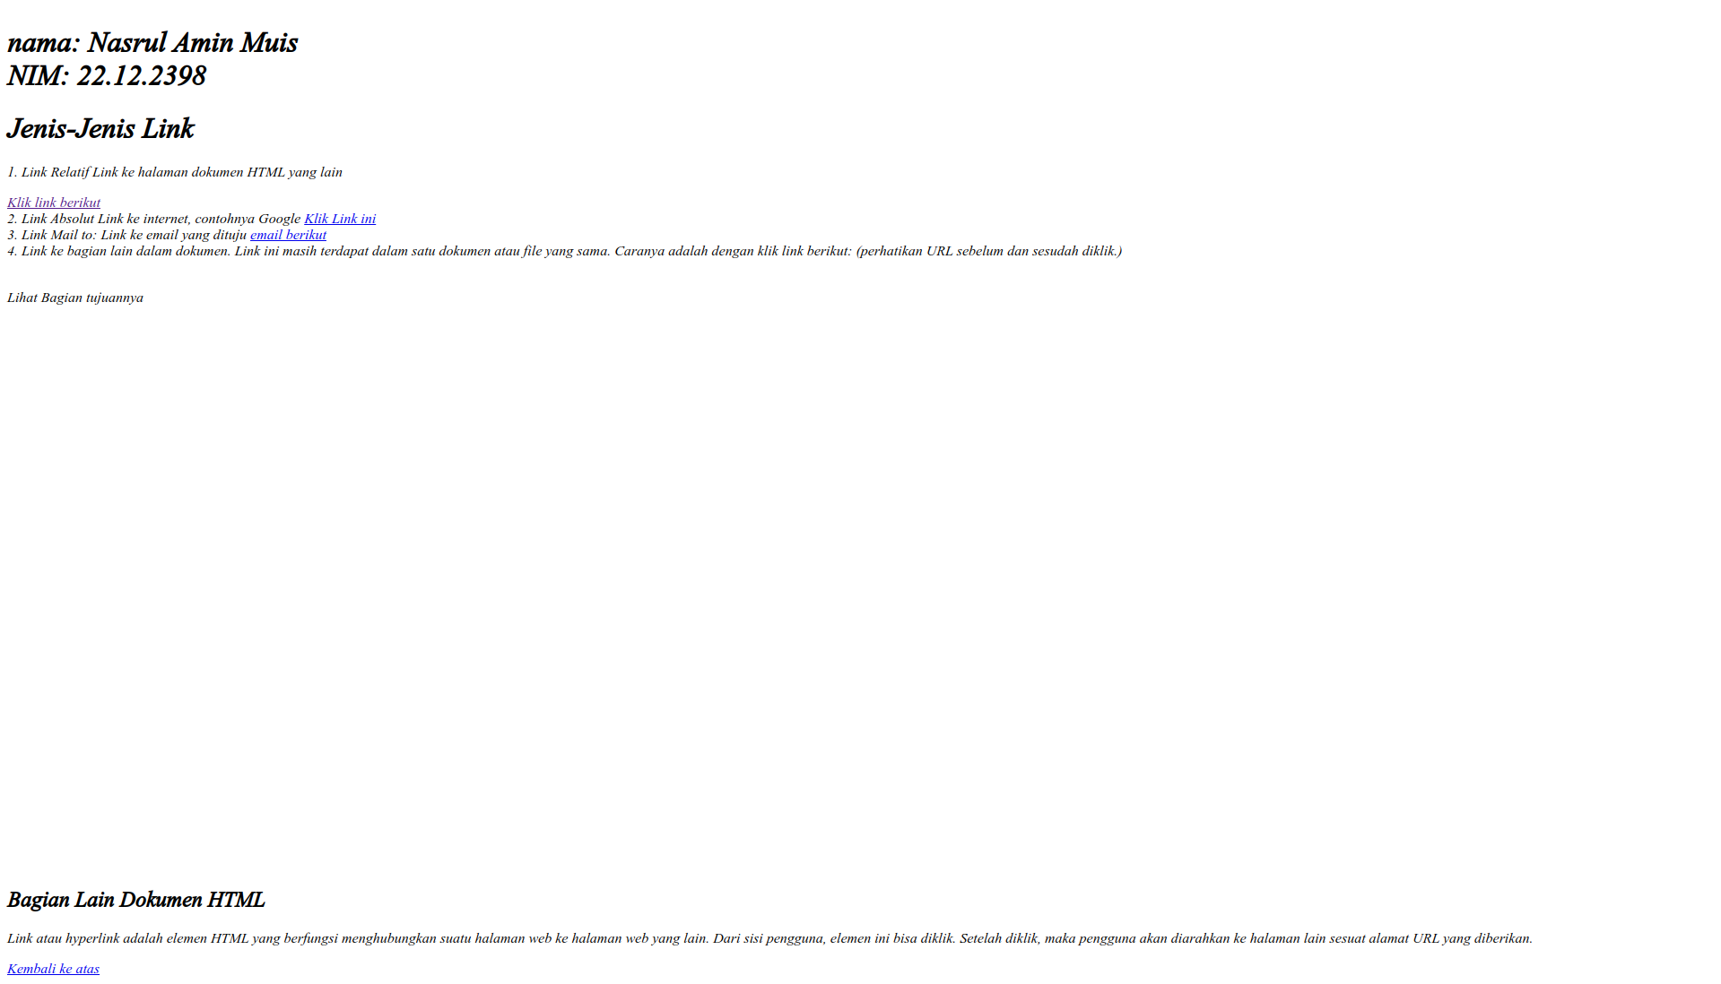
- Screenshot Script latihan4.html (jelas dan terbaca)
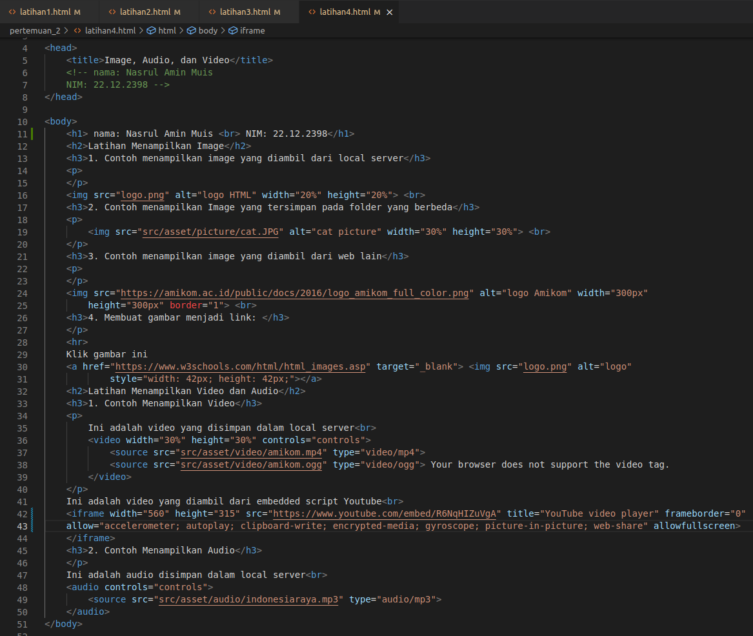
- Screenshot Hasil Output latihan4.html
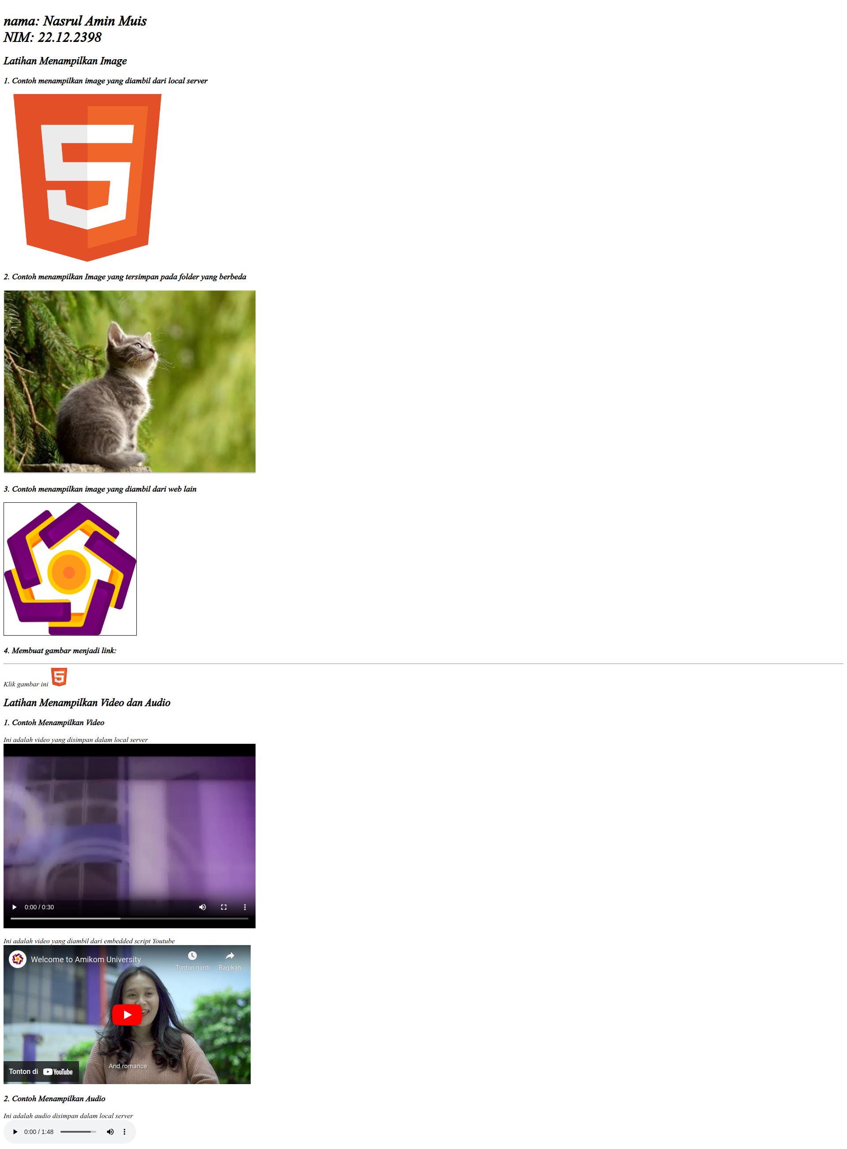

Daftar Pustaka
W3Schools. HTML Tutorial. [Online]. Available : HTML Tutorial (w3schools.com).[Accessed March, 5, 2022]
Pengenalan Perancangan Web (2021). Modul Praktikum PPW. Universitas
AMIKOM Yogyakarta

